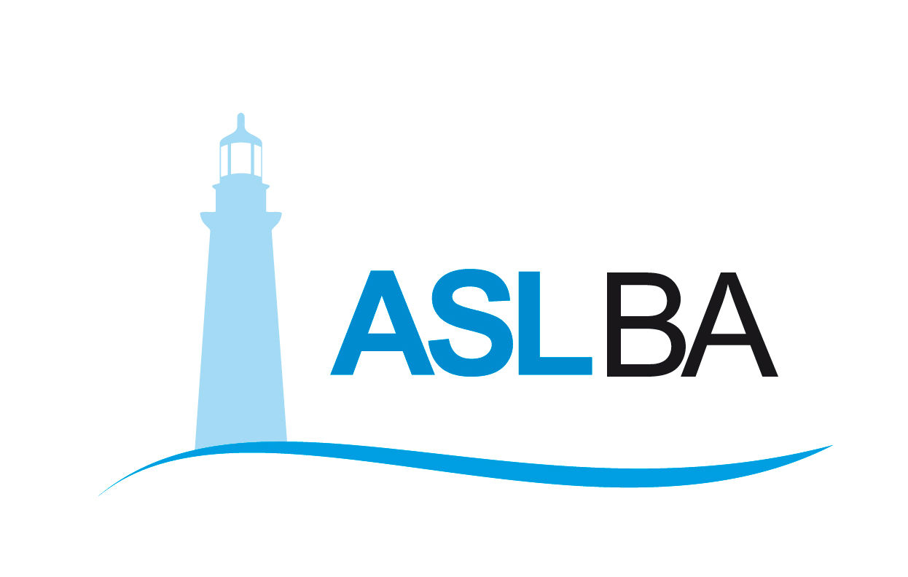
Ufficio Stampa – Direzione Generale
Mail ufficio.stampa@asl.bari.it

COMUNICATO STAMPA

Il secondo step del piano assunzioni: in arrivo settanta assistenti sociali per potenziare i servizi socio sanitari nelle strutture della ASL

Aumenta il personale per cure domiciliari, consultori, servizi di Neuropsichiatria infantile e direzioni mediche dei presidi ospedalieri. Obiettivo: più supporto per singoli utenti e famiglie in condizioni di disagio

Bari, 12 giugno 2020 – La ASL Bari ha assunto 70 assistenti sociali a tempo indeterminato. Dopo il reclutamento di 90 logopedisti e 50 tecnici della Riabilitazione psichiatrica, l’Area risorse umane dell’azienda sanitaria ha dato il via libera nelle ultime ore alla assunzione in pianta stabile di altro personale, ossia 70 figure professionali specializzate in assistenza socio sanitaria per distretti e presidi ospedalieri. Il reclutamento prevede da un lato l’assegnazione del ruolo ai vincitori di concorso e dall’altro lo scorrimento delle graduatorie: questo significa che alle prime 70 unità, se ne potrebbero aggiungere altre già nelle prossime settimane.
Si tratta del secondo step del piano assunzioni che la ASL sta portando avanti con un chiaro obiettivo: potenziare il personale in modo tale da offrire agli utenti un maggior numero di specialisti in grado di soddisfare le necessità di persone e/o famiglie, specie quelle che si trovano in condizioni di disagio socio sanitario. Gli assistenti sociali assunti andranno a potenziare gli organici dei distretti e saranno dedicati in modo particolare alle unità di valutazione multidisciplinare (UVM), alle cure domiciliari, alle attività dei consultori e alle unità di Neuropsichiatria della Infanzia e dell’adolescenza (NPIA). Mentre nei presidi ospedalieri saranno destinati alle direzioni mediche, con un ruolo attivo in più attività, a partire dalle dimissioni protette.
Come disposto dalla normativa attuale, i servizi sociali professionali sono indispensabili in numerosi ambiti di intervento, quali materno infantile, disabili, anziani e persone non autosufficienti con patologie croniche-degenerative, dipendenze da alcol, droga e farmaci, patologie psichiatriche, patologie per infezioni da HIV, e pazienti terminali.
L’assistente sociale è inoltre una figura chiave nelle unità di valutazione multidisciplinare (UVM), èquipe multi professionale con competenze specifiche che prendono in carico cittadini con bisogni sanitari e sociali complessi e che hanno il compito di rilevare e classificare le condizioni di bisogno, per poter disegnare il percorso ideale di trattamento dell’utente.
Sono valutate dalla UVM tutte le domande che possono prevedere l’attivazione di servizi socio-sanitari residenziali, semiresidenziali e ambulatoriali integrati. L’assistenza domiciliare si rivolge a persone con patologie trattabili a domicilio al fine di evitare il ricorso inappropriato del ricovero in ospedale o ad altra struttura residenziale; ai pazienti dimessi dalle strutture sanitarie con necessità di prosecuzione delle cure; a famiglie in condizioni di disagio e a persone che necessitano di interventi mirati al recupero, al reinserimento, all’autonomia, alla salvaguardia delle relazioni sociali e famigliari.

Valentina Marzo
Ufficio stampa Asl Bari
Cell. 3291659049
Email: valentina.marzo@asl.bari.it

L’Azienda Sanitaria Provinciale di Bari (ASL Ba) è nata l’1 gennaio 2007, in seguito alla fusione delle quattro preesistenti Aziende Unità Sanitarie Locali (BA/2, BA/3, BA/4 e BA/5), prevista dalla legge regionale n. 39 del 28. 12. 2006. La ASL promuove la salute individuale e collettiva fornendo assistenza sanitaria attraverso 9 Ospedali suddivisi in 5 Presidi Ospedalieri, 12 Distretti Socio Sanitari e 4 Dipartimenti Territoriali. L’ASL di Bari è presente in 41 comuni e copre un territorio di 3.862,88 kmq. L’Azienda assume quali principi guida rispetto e centralità della persona, equità, trasparenza, etica professionale, tutela della privacy, qualità clinico-professionale e gestione del rischio individuale e collettivo, appropriatezza a sostenibilità economica e finanziaria, con attenzione a efficienza e qualità dei servizi, innovazione tecnologica ed organizzativa. L’Azienda favorisce inoltre progetti innovativi nell’ambito della ricerca e della formazione, sviluppando accordi e collaborazioni con enti, Università, Istituti di ricerca e formazione. L’azienda ha sede legale a Bari Lungomare Starita 6.
https://www.sanita.puglia.it/web/asl-bari

